MÔN: TIN HỌC 4
CHỦ ĐỀ C: TỔ CHỨC LƯU TRỮ, TÌM KIẾM VÀ TRAO ĐỔI THÔNG TIN
CHỦ ĐỀ C2 : TỔ CHỨC CÂY THƯ MỤC LƯU TRỮ THÔNG TIN TRONG MÁY TÍNH
BÀI 2: DI CHUYỂN, SAO CHÉP THƯ MỤC VÀ TỆP
I. Yêu cầu cần đạt:
1. Kiến thức: Sau khi học xong bài học, Hs sẽ:
- Thực hiện được việc di chuyển tệp, thư mục vào trong thư mục khác.
- Thực hiện được việc sao chép một tệp, thư mục vào trong thư mục khác.
- Nêu được tác hại của việc di chuyển nhầm thư mục, tệp.
2. Năng lực:
- Năng lực chung:
+ Năng lực tự chủ và tự học: Học sinh tự học bài cũ ở nhà, chuẩn bị bài mới theo định hướng của giáo viên, chuẩn bị và lựa chọn tài liệu, quá trình tự giác tham gia trò chơi, thảo luận nhóm và thực hiện các hoạt động học tập cá nhân trong giờ học ở trên lớp,…
+ Năng lực giao tiếp và hợp tác: Khả năng phân công nhóm và phối hợp với các thành viên trong nhóm thực hiện nhiệm vụ tìm ra kiến thức mới về các bước: tạo, xóa và đổi tên tệp.
+ Năng lực giải quyết vấn đề sáng tạo: HS đưa ra các phương án trả lời cho câu hỏi trong các hoạt động của tiết học, và vận dụng kiến thức, kĩ năng của bài học để có thể tìm thấy kiến thức nội dung bài học.
- Năng lực đặc thù:
+Nla: Thực hiện được các thao tác cơ bản với thư mục và tệp: di chuyển một thư mục hay một tệp vào trong thư mục khác, sao chép thư mục và tệp.
+ Nlb: Nêu được tác hại khi thao tác nhầm với tệp, thư mục, từ đó có ý thức cẩn thận khi thực hiện những thao tác với tệp, thư mục.
3. Phẩm chất:
- Trách nhiệm: Kiên trì, cẩn thận trong công việc, có ý thức nề nếp trong cuộc sống.
- Chăm chỉ: Tích cực trong việc hoàn thành các nhiệm vụ học tập cá nhân.
II. Đồ dùng dạy học
a. Giáo viên
- Máy tính, máy chiếu
b. Học sinh
- Vở ghi, SGK.
III. Các hoạt động dạy học
HOẠT ĐỘNG CỦA GV | HOẠT ĐỘNG CỦA HS
1. Khởi động
a. Mục tiêu
- Tạo hứng thú để bắt đầu giờ học.
- Dẫn dắt vào bài mới.
b. Cách thức thực hiện
- GV tổ chức trò chơi “Rung chuông vàng”  Trả lời 4 câu hỏi với hình thức trắc nghiệm.  Câu 1: Lệnh nào dùng để đổi tên tệp?  Câu 2: Lệnh nào dùng để đổi tên tệp?  Câu 3: Nếu xóa thư mục Lop4 trong hình 1 thì điều gì sẽ xảy ra?  Câu 4: Tệp trình chiếu GioiThieuTo1 trình bày về thông tin các học sinh tổ 1, vậy tệp này nên di chuyển vào thư mục nào là hợp lý nhất?  - GV phổ biến luật chơi cho HS cả lớp: GV nêu câu hỏi, HS giơ tay giành quyền trả lời.  - GV tổ chức cho HS chơi trò chơi.  - Gv nhận xét, khen ngợi, trao thưởng và dẫn dắt vào bài mới.  - Trong khi tạo một tệp em có thể chưa lưu tệp đúng thư mục cần lưu, chúng ta có cần lưu lại hay có cách nào khác để đưa tệp đó vào đúng thư mục cần lưu cô mời các em cùng tìm hiểu bài học hôm nay! | - HS lắng nghe.  - HS chơi trò chơi.  - HS nghe.
2. Khám phá
2.1. Di chuyển tệp và thư mục
a. Mục tiêu
- Thực hiện được việc di chuyển tệp, thư mục vào thư mục khác.
b. Cách thức thực hiện
- GV yêu cầu HS thực hiện các bước ở Hình 1 để di chuyển tệp GioiThieuTo1 vào thư mục To1.  GV quan sát và hướng dẫn.  - GV yêu cầu thảo luận nhóm đôi nêu các bước di chuyển 1 tệp, thư mục.  - GV gọi HS nhận xét.  - GV nhận xét, tuyên dương.  - GV chia lớp thành các nhóm 4, phát phiếu học tập (PHT) Trả lời các câu hỏi sau, cho các nhóm.  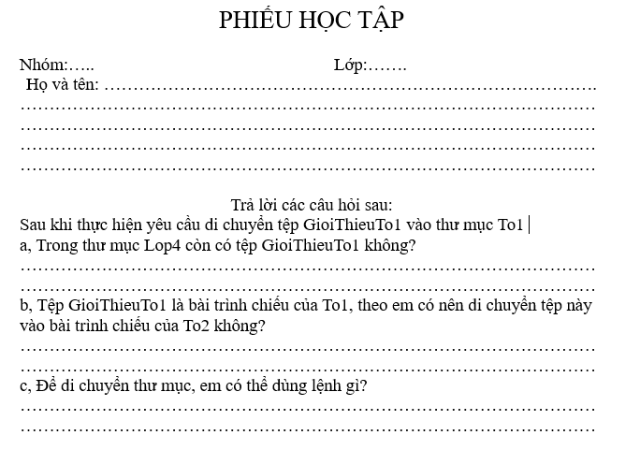  - GV YCHS thảo luận nhóm, hoàn thành PHT trong thời gian 4 phút.  - GV quan sát hỗ trợ HS.  -GV gọi 2 nhóm đứng tại chỗ trình bày kết quả thảo luận.  - GV gọi HS nhóm khác nhận xét bài của nhóm bạn.  - GV nhận xét, chốt kiến thức:  + Trong phần mềm quản lý tệp, ở dải lệnh Home, em có thể di chuyển tệp, thư mục bằng lệnh Move to.  + Khi di chuyển thư mục thì mọi tệp, thư mục nằm trong nó cũng sẽ di chuyển theo.  Nếu di chuyển nhầm, em sẽ khó tìm lại được tệp, thư mục đó nữa. | - HS đọc sách và thực hành trên máy.  - Hs thảo luận và trả lời :  Bước 1: Nháy chuột vào dải lệnh Home  Bước 2: Chọn thư mục chứa tệp cần di chuyển  Bước 3: Chọn tệp cần di chuyển  Bước 4: Nháy chuột vào lệnh Move to  Bước 5: Chọn Choose Location… và chọn thư mục cần lưu.  - HS nhận xét.  - HS lắng nghe, ghi nhớ.  - HS nhận nhóm, nhận PHT.  - HS thực hiện nhiệm vụ.  - HS trình bày.  - HS nhận xét.  - HS nghe, ghi nhớ.
2.2. Sao chép tệp, thư mục
a. Mục tiêu
- Thực hiện được việc di chuyển tệp, thư mục vào thư mục khác.
b. Cách thức thực hiện
- GV yêu cầu thảo luận nhóm đôi nêu các bước sao chép 1 tệp, thư mục.  - Gọi 2 nhóm trả lời.  - GV gọi HS nhóm khác nhận xét bài của nhóm bạn.  - GV nhận xét, tuyên dương.  - GV yêu cầu học sinh thực hành sao chép thư mục To4 và lưu bản sao vào thư mục Documents.  - Quan sát HS thực hiện và hướng dẫn  - GV nhận xét, chốt kiến thức:  + Trong phần mềm quản lý tệp, ở dải lệnh Home, em có thể sao chép tệp, thư mục bằng lệnh Copy to. | - HS thảo luận nhóm.  - HS trả lời:  Bước 1: Nháy chuột vào dải lệnh Home  Bước 2: Chọn thư mục chứa tệp cần di chuyển  Bước 3: Chọn tệp cần di chuyển  Bước 4: Nháy chuột vào lệnh Copy to  Bước 5: Chọn Choose Location… và chọn thư mục cần lưu  - HS nhận xét  - HS nghe, ghi nhớ.  - HS thực hiện trên máy
3. Luyện tập
a. Mục tiêu
- HS ôn tập lại kiến thức trong bài học qua các câu hỏi.
b. Cách thức thực hiện
- GV tổ chức cho HS chơi trò chơi “Ai nhanh ai đúng?”.  - GV phổ biến luật chơi cho HS cả lớp: GV nêu câu hỏi, HS giơ tay giành quyền trả lời.  - GV tổ chức cho HS chơi trò chơi.  Câu 1: Trong hình 1a, nếu em di chuyển thư mục Lop4 vào ổ đĩa D: thì có các tệp, thư mục nào sau đây bị di chuyển theo?  A. Chỉ có tệp GioiThieuTo1  B. Chỉ có bốn thư mục To1, To2, To3, To4.  C. Cả tệp GioiThieuTo1 và bốn thư mục To1, To2, To3, To4.  D. Không có tệp, thư mục nào.  Câu 2: Lệnh nào sau đây giúp em sao chép một thư mục?  A. Move to  B. Copy to  C. Delete  D. Rename  Câu 3: Lệnh nào sau đây giúp em di chuyển  một tệp hoặc thư mục?  A. Move to  B. Copy to  C. Delete  D. Rename  - Yêu cầu Hs nhận xét  - GV nhận xét, khen ngợi, trao thưởng | - HS chơi trò chơi.  - HS lắng nghe.  -HS trả lời  - HS nhận xét  -HS trả lời  - HS nhận xét  -HS trả lời  - HS nhận xét  - HS lắng nghe, ghi nhớ.
4. Vận dụng
a. Mục tiêu
- HS ôn tập lại kiến thức trong bài học qua các câu hỏi.
b. Cách thức thực hiện
- GV yêu cầu HS thực hiện:  + Tạo thư mục HocTap trong Documents  + Di chuyển thư mục Lop4 vào thư mục HocTap.  - GV quan sát và hướng dẫn nhận xét Hs.  - GV hệ thống lại kiến thức bài học, nhắc nhở HS ôn bài và chuẩn bị bài mới | - HS nghe.  - HS thực hiện yêu cầu  - HS nghe, quan sát.  - HS lắng nghe
IV. ĐIỀU CHỈNH SAU BÀI DẠY:

